**openEuler 22.03_LTS RISC-V版本VLC特性测试**

实验背景：

1 基于前期任务，可以直接进入第二步，下载安装

2 或者从零开始，使用vmware16 安装 ubuntu22,进入第一步

3 vlc是一个视频播放器，安装过程比较简单，主要是测试使用过程。

实验：

1 安装qemu

要求：utuntu 22.04

1.1 执行如下命令

sudo apt install qemu-system-riscv64 -y

1.2 验证是否安装成功

执行命令： qemu-system-riscv64 --version

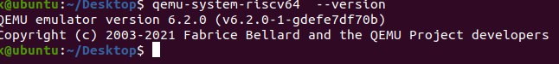

出现如上成功

2 下载相关文件

2.1 三个文件

<https://mirror.iscas.ac.cn/openeuler-sig-riscv/openEuler-RISC-V/testing/20220823/v0.1/QEMU/openeuler-qemu-xfce.qcow2.tar.zst>

<https://mirror.iscas.ac.cn/openeuler-sig-riscv/openEuler-RISC-V/testing/20220823/v0.1/QEMU/fw_payload_oe_qemuvirt.elf>

<https://mirror.iscas.ac.cn/openeuler-sig-riscv/openEuler-RISC-V/testing/20220823/v0.1/QEMU/start_vm_xfce.sh>

2.2 解压镜像

将三个文件拖到文件夹中

右键 openeuler-qemu-xfce.qcow2.tar.zst

点击 extract Here 解压

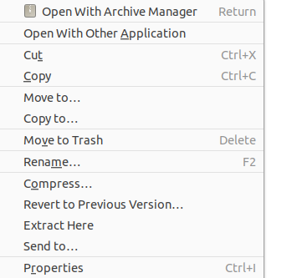

3 启动镜像

3.1 执行命令

./ start_vm_xfce.sh

默认账号：root

默认密码：openEuler12#$

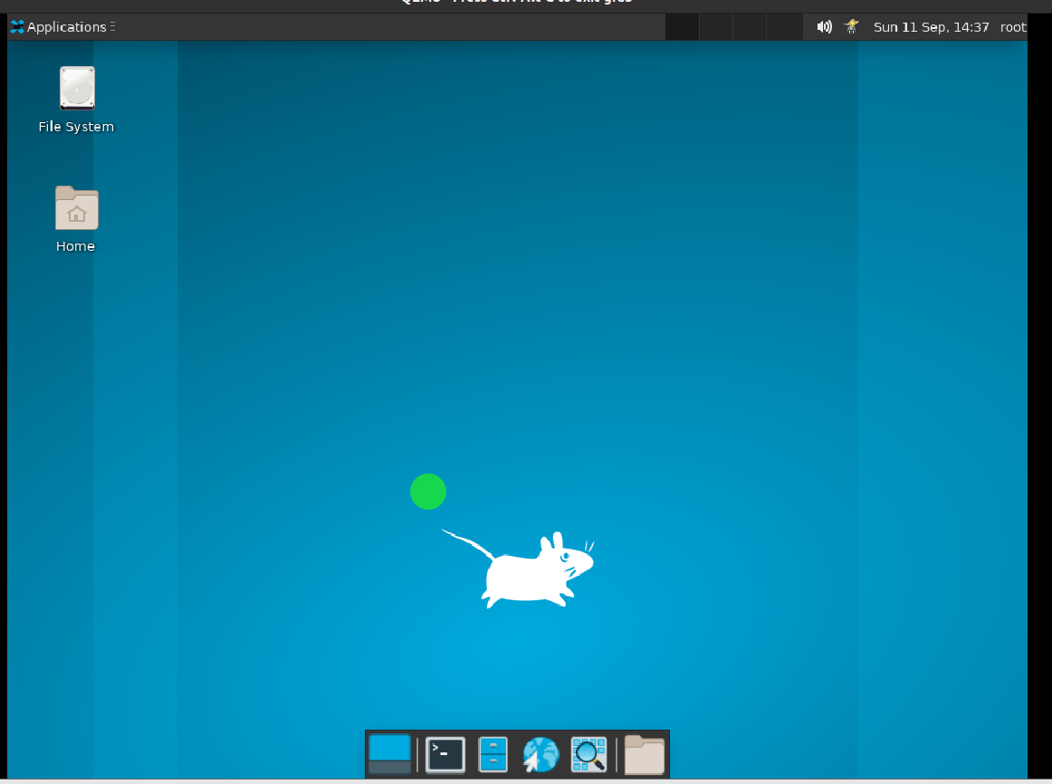

3.2 下载软件

执行命令,遇到询问，输入Y

dnf install vlc

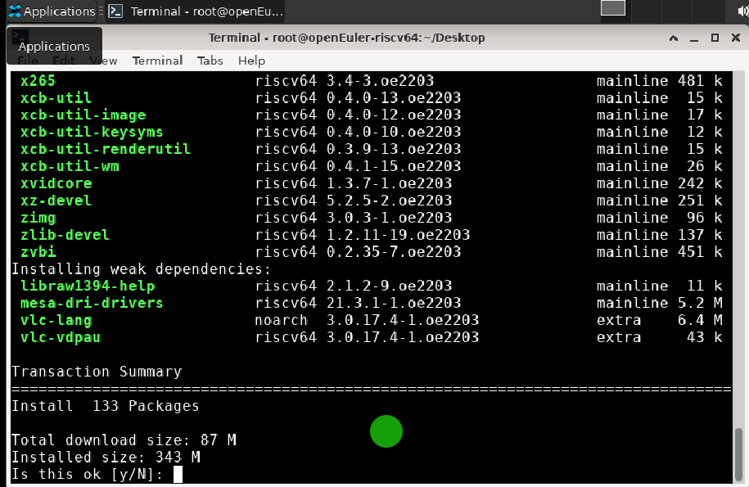

等待安装完成即可。

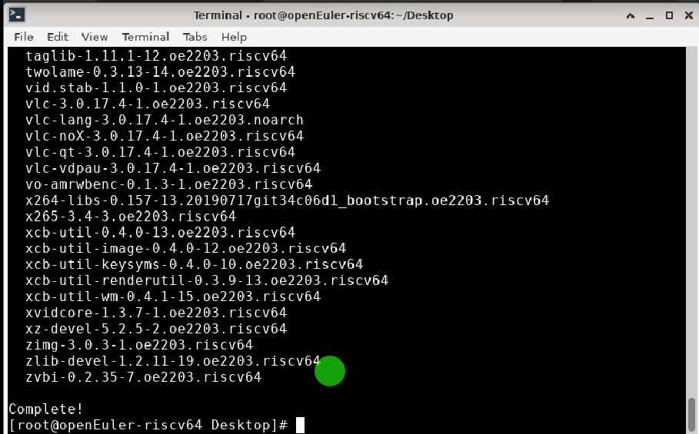

3.3 启动VLC

执行命令： vlc

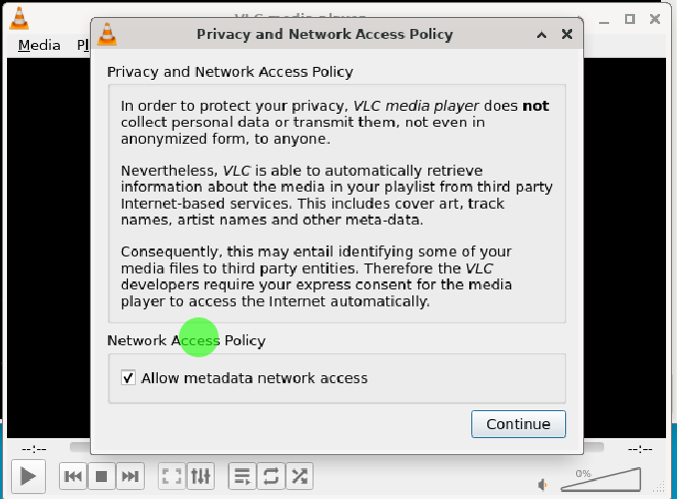

4 vlc软件使用

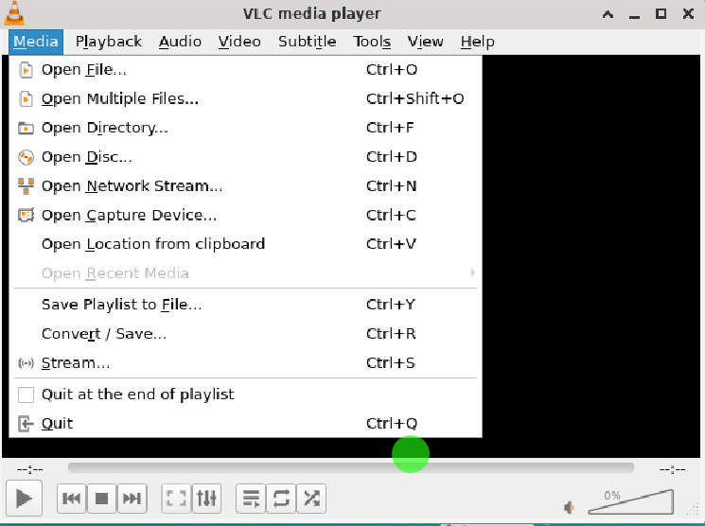

4.1 解决没有视频文件的问题

4.1.1 安装 you-get

dnf install you-get

4.1.2 下载视频

you-get <https://www.bilibili.com/video/BV1v7411W78x?spm_id_from=333.337.search-card.all.click&vd_source=0e3f7f23b179fd8dd3ec145b8d41bf90>

视频链接自行选择，我的没图像没声音

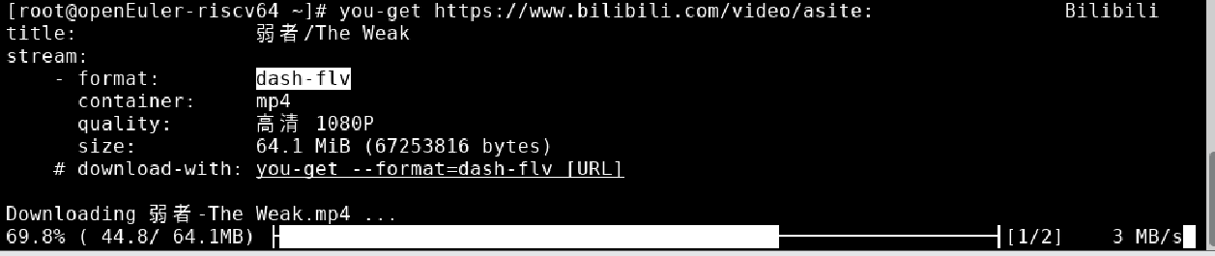

4.2 测试

4.2.1 Media

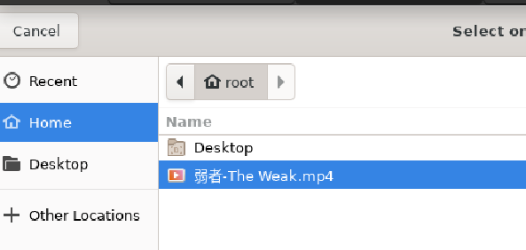

问题：发现进度条在走，没有图像，没有声音

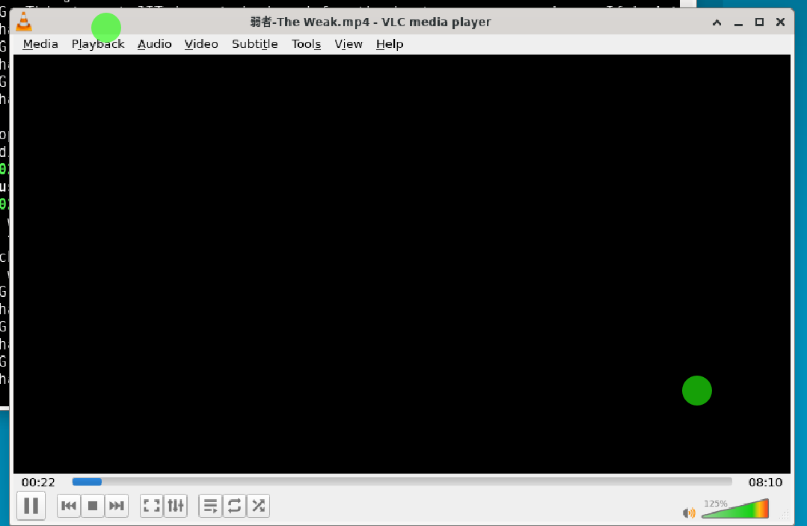

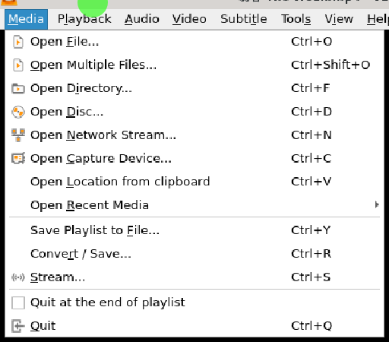

4.2.1 Playback

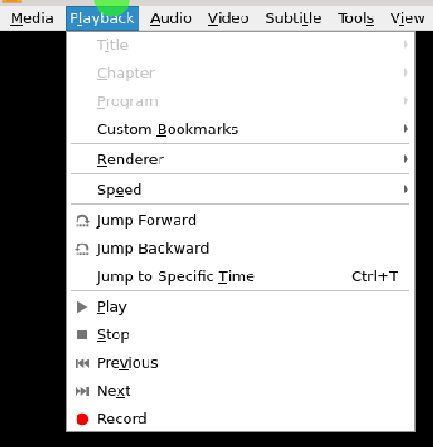

Jump Forward 前进

Jump backward 后退

Play/Pause

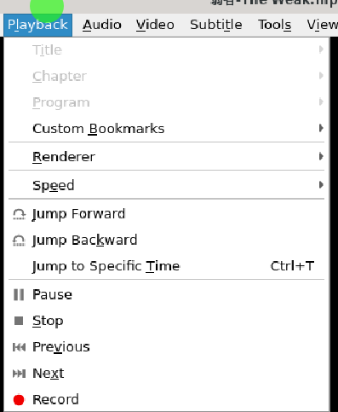

4.2.3 Audio

Audio Track音频模式

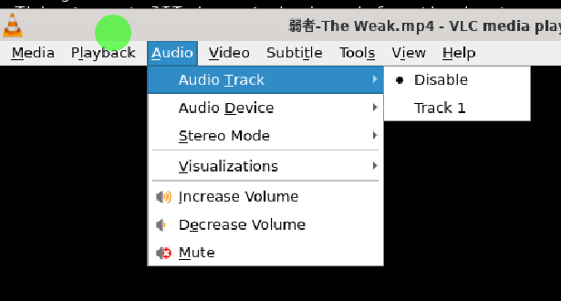

Audio Device

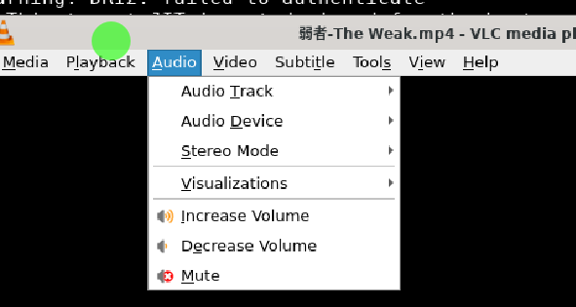

Stereo mode 立体声模式

Increase volume / decrease volume 增加减少音量

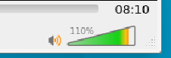

Mute 静音

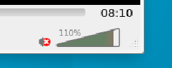

4.2.4 Video

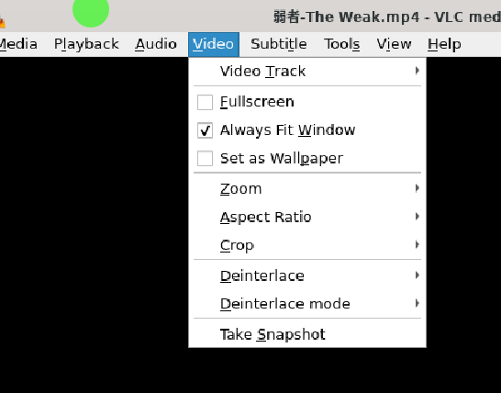

Fullscreen set as wallpaper 全屏/壁纸设置均可正常设置

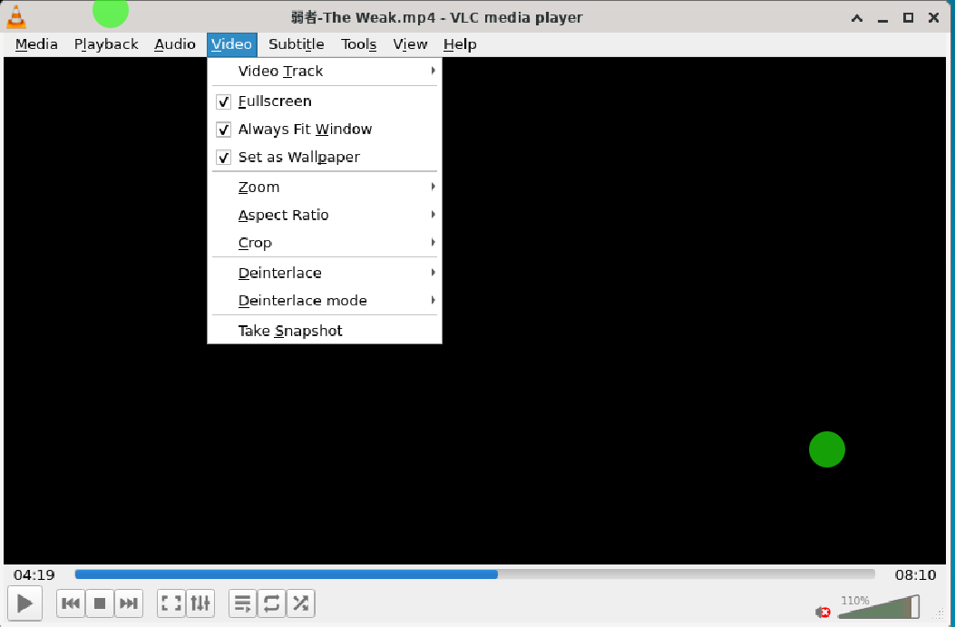

Zoon 几个均没有反应

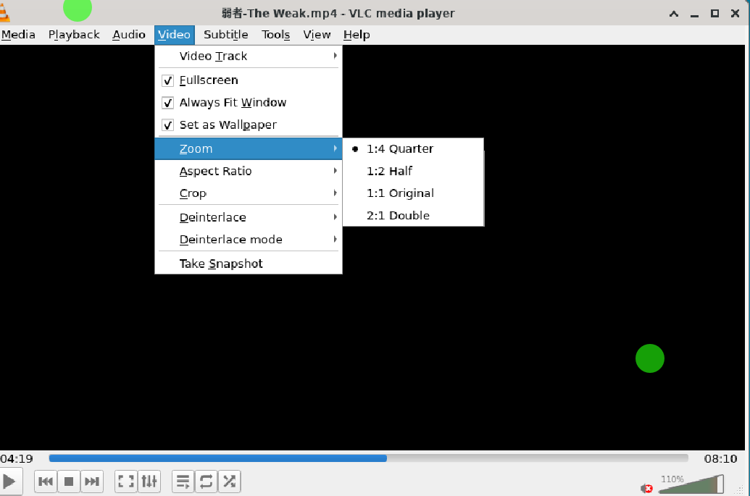

4.2.5 Subtitle

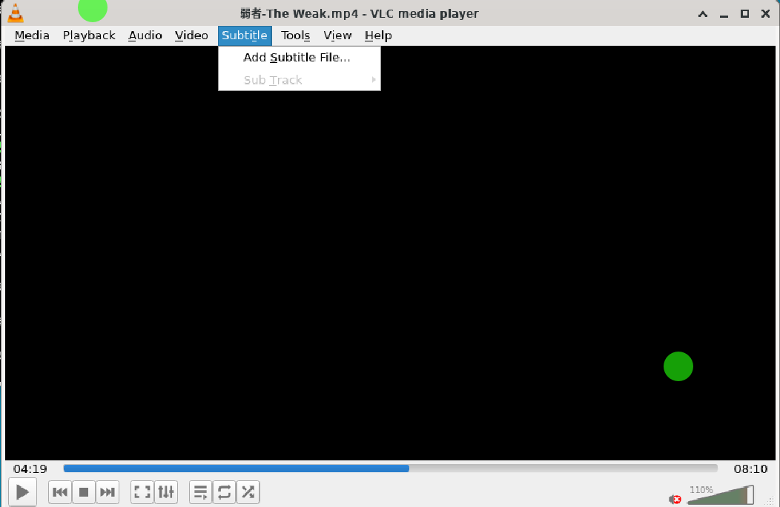

点击后进入文件选择

4.2.6 tools

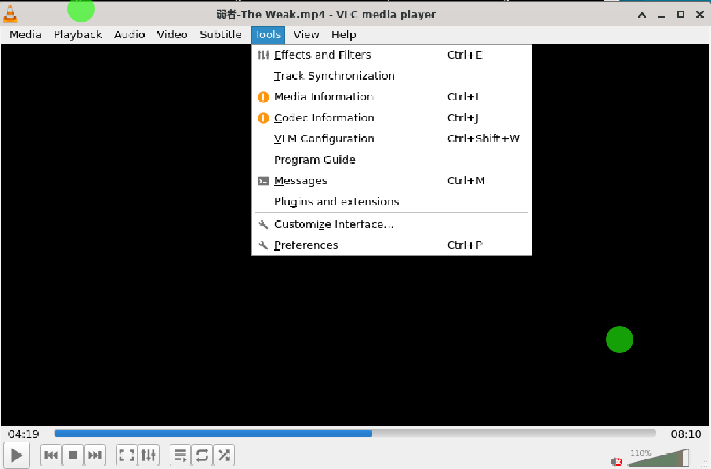

Media information 媒体信息

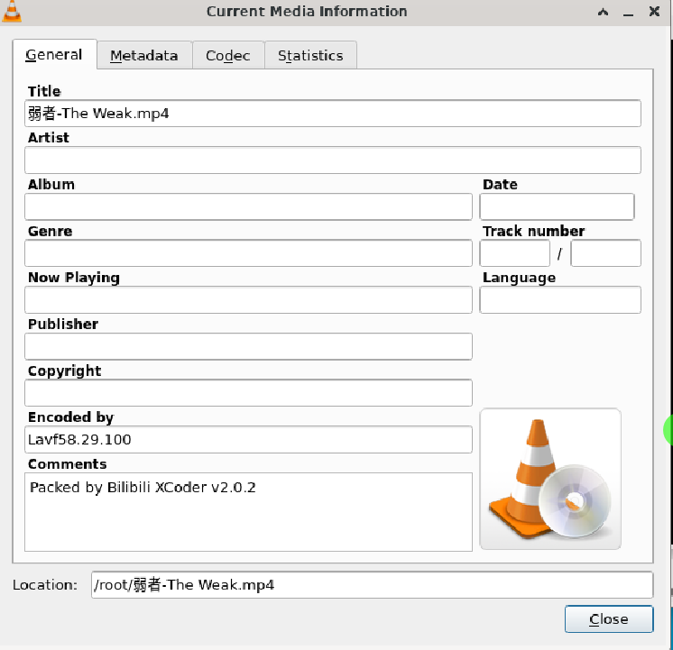

Codec information

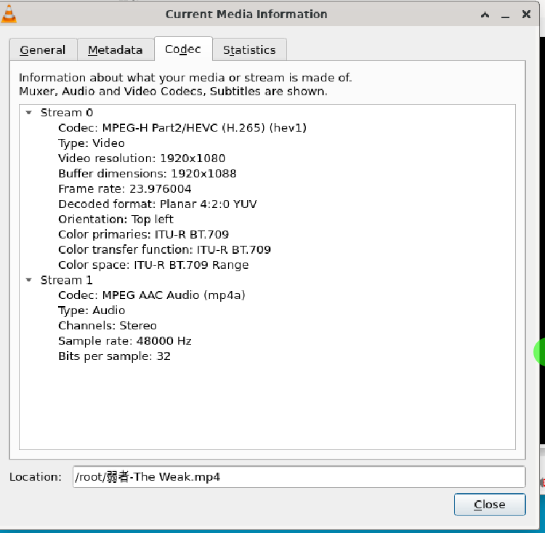

Plugins and extensions

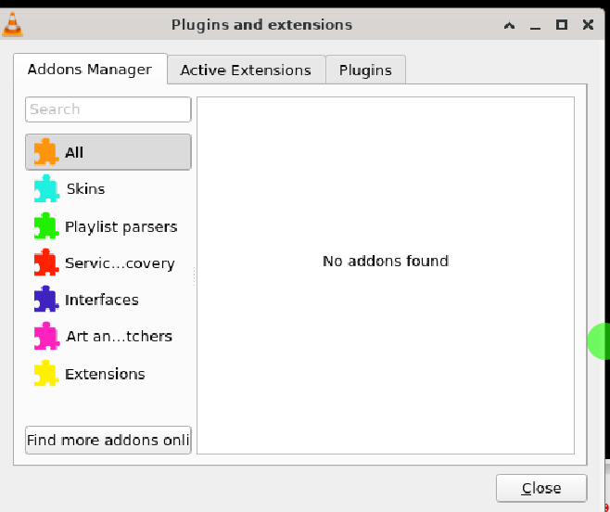 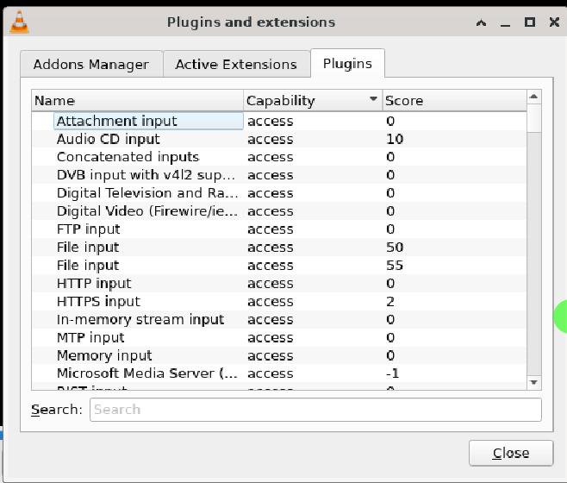

4.2.7 view

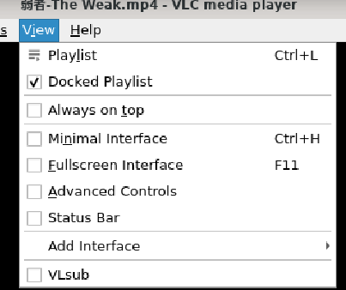

设置前

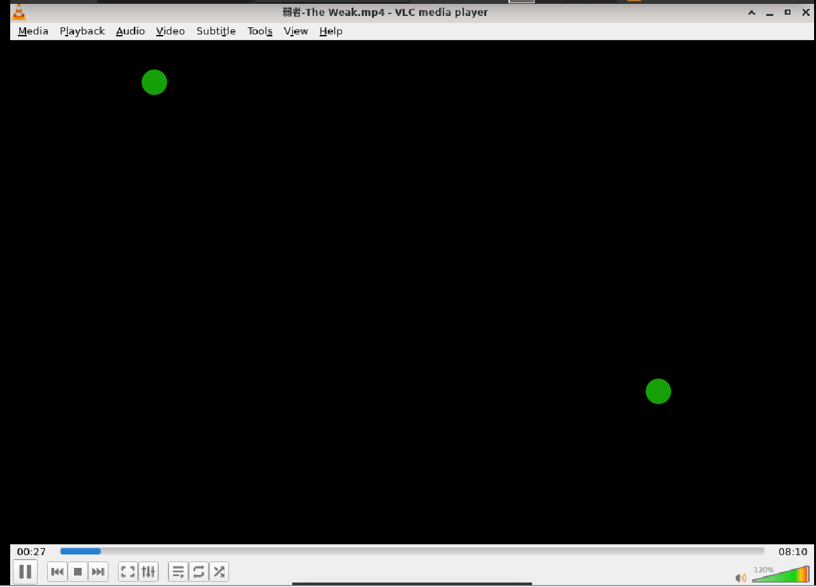

设置后

